『師生情、感恩心』海 報 製 作 比 賽 頒 獎 照 片 集 錦（98.10.02.）
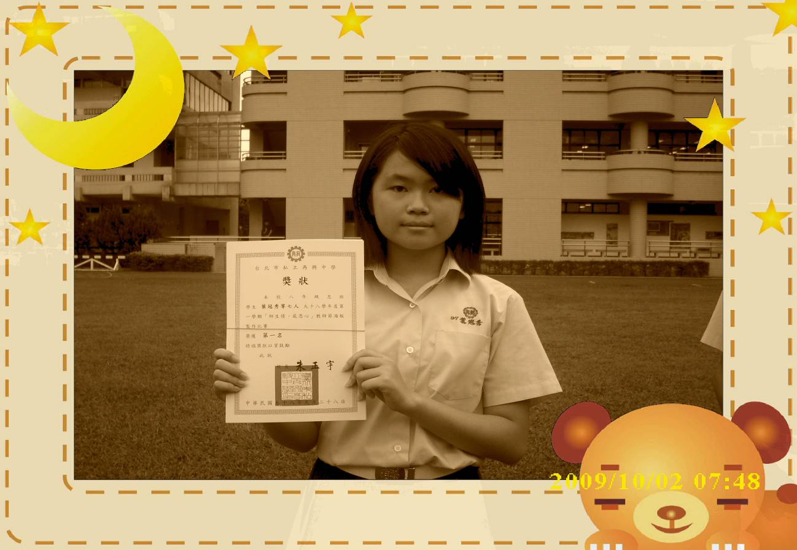
八年級組第一名：八忠（葉冠秀同學代表領獎）
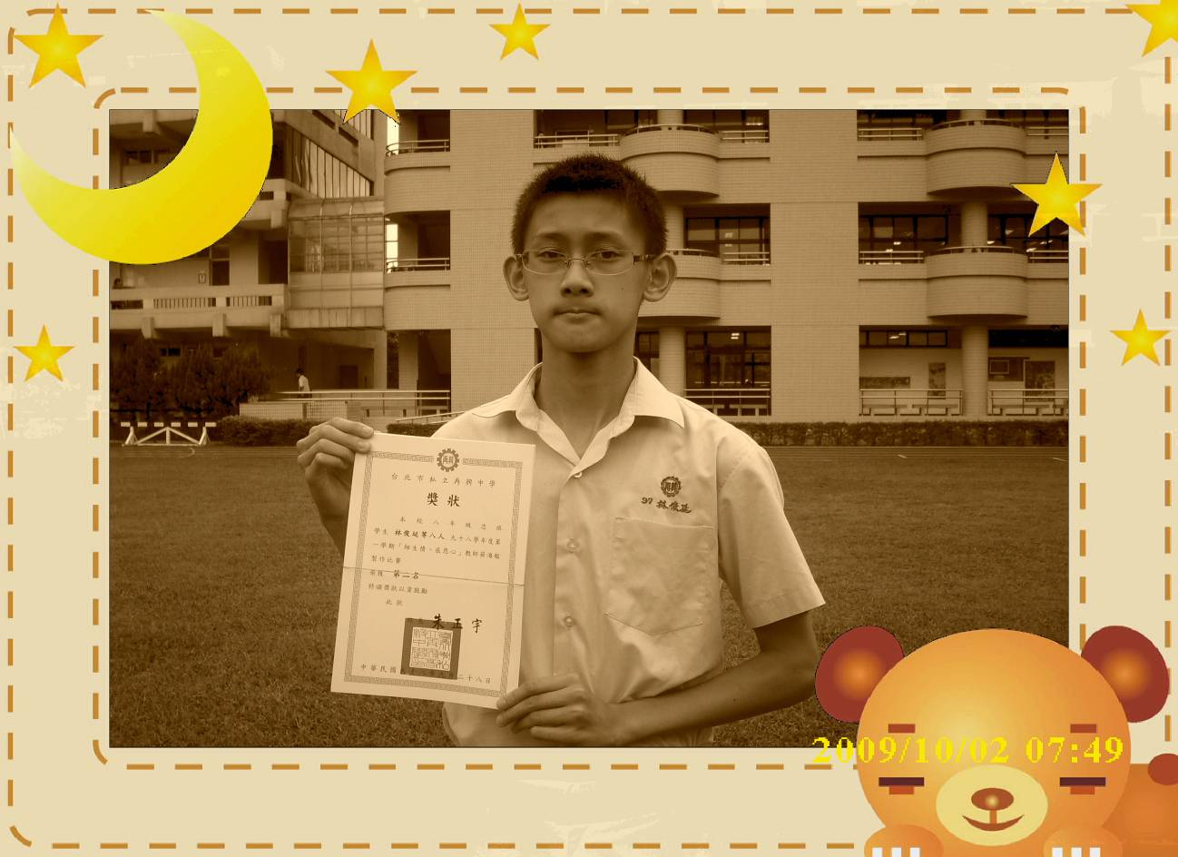
八年級組第二名：八忠（林俊延同學代表領獎）

『師生情、感恩心』海 報 製 作 比 賽 頒 獎 照 片 集 錦（98.10.02.）
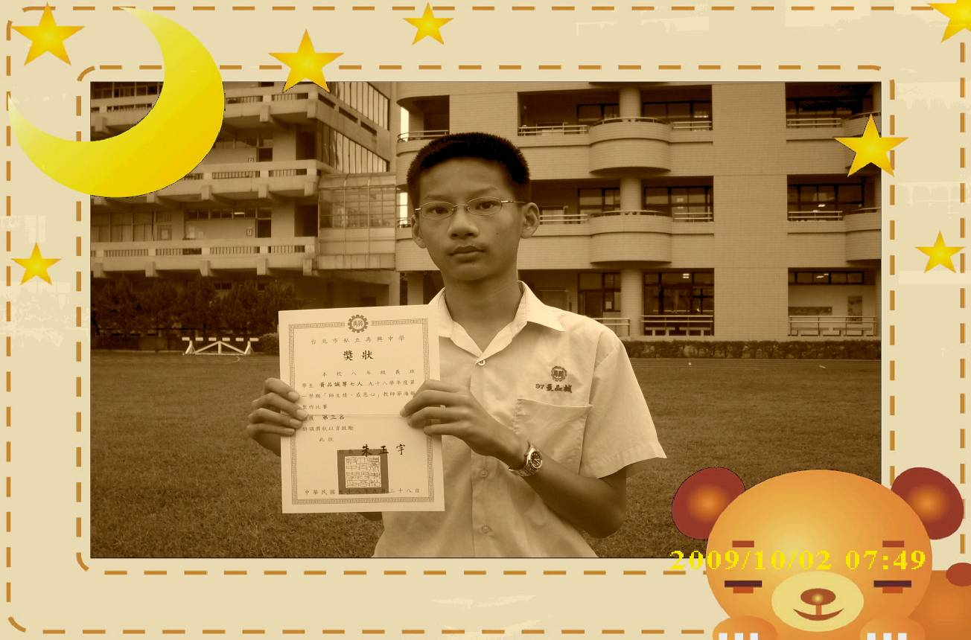
八年級組第三名：八義（黃品誠同學代表領獎）
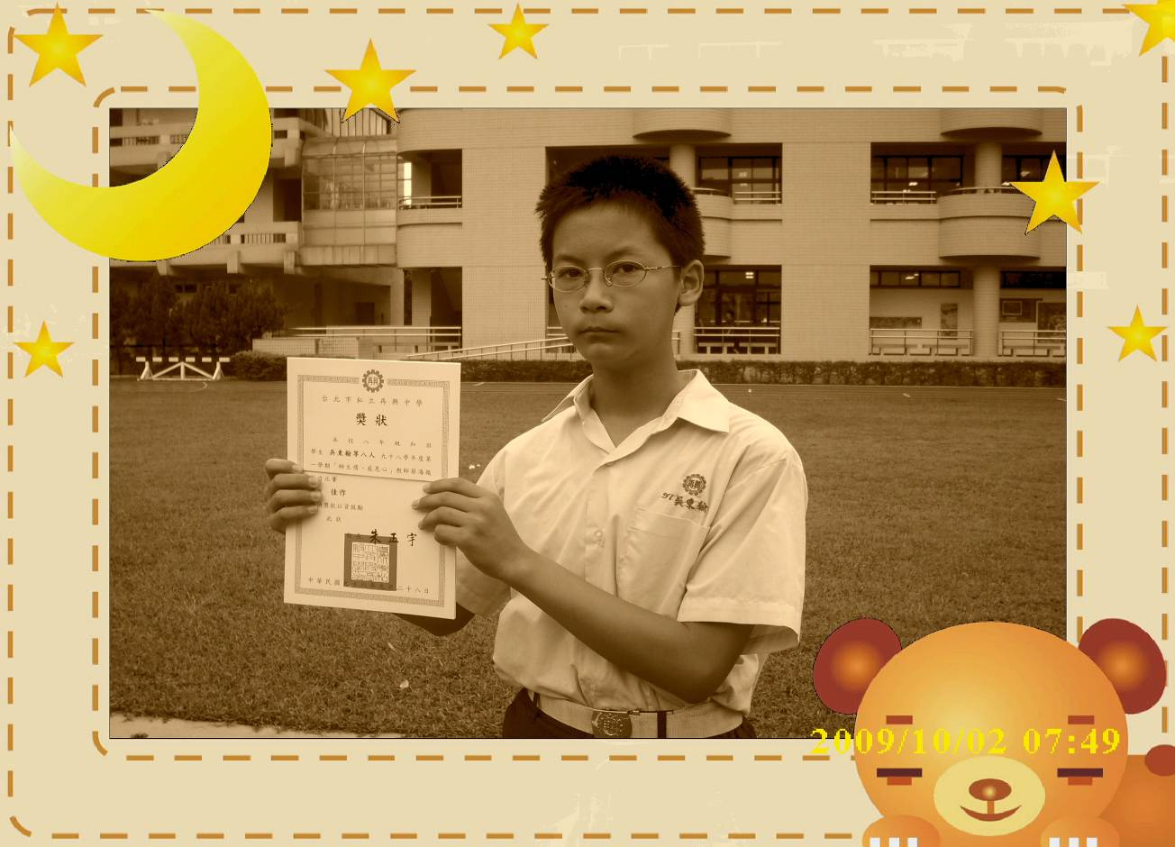
八年級組佳作：八和（吳東翰同學代表領獎）

『師生情、感恩心』海 報 製 作 比 賽 頒 獎 照 片 集 錦（98.10.02.）
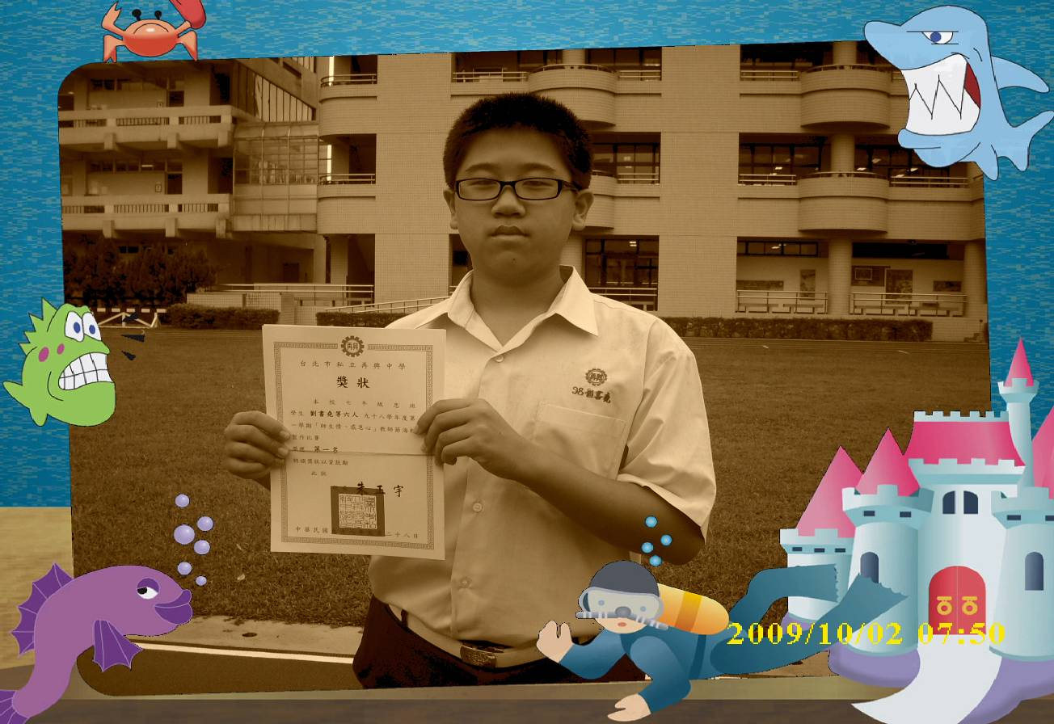
七年級組第一名：七忠（劉書堯同學代表領獎）
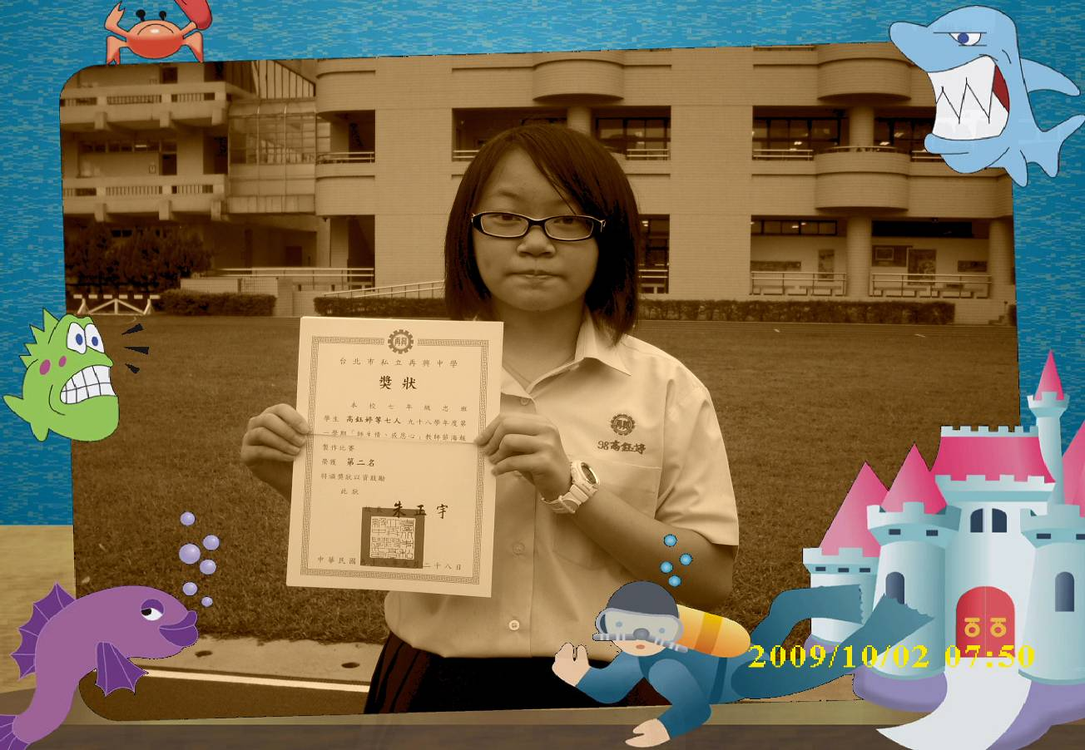
七年級組第二名：七忠（高鈺婷同學代表領獎）

『師生情、感恩心』海 報 製 作 比 賽 頒 獎 照 片 集 錦（98.10.02.）
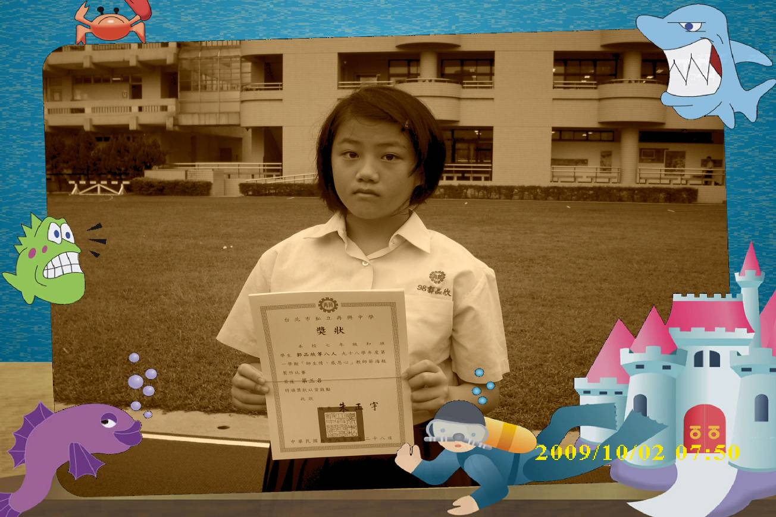
七年級組第三名：七和（郭品欣同學代表領獎）
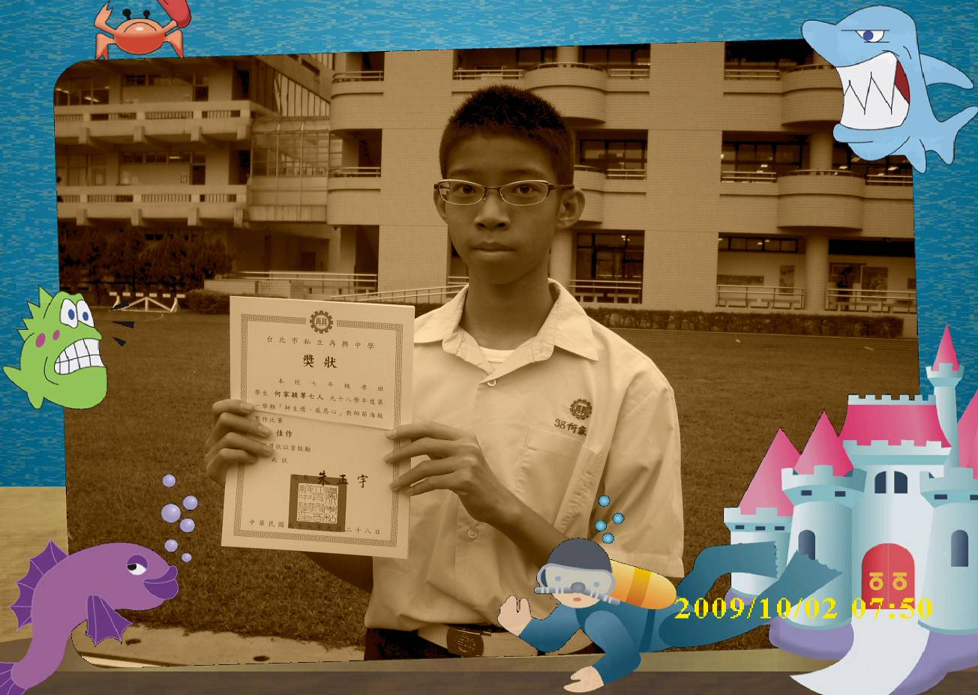
七年級組佳作：七孝（何家穎同學代表領獎）

